اطلاعیه سپاه پاسداران انقلاب اسلامی پیرامون حمله اهداف معینی در سرزمین‌های اشغالی
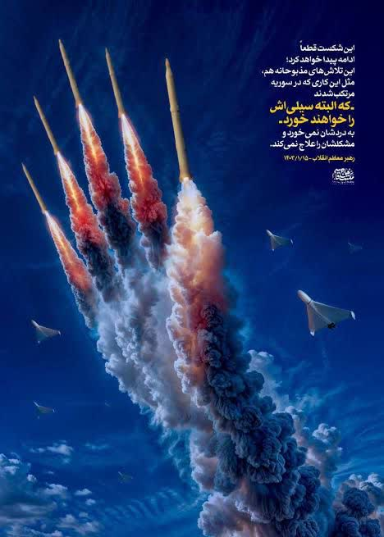

بسم الله الرحمن الرحیم
إِنَّا مِنَ الْمُجْرِمِینَ مُنْتَقِمُونَ

ملت شریف و شهید پرورد ایران اسلامی؛
در پاسخ به جنایتهای متعدد رژیم خبیث صهیونیستی از جمله حمله به بخش کنسولی سفارت جمهوری اسلامی ایران در دمشق و شهادت فرماندهان و مستشاران نظامی ایران، بامداد امروز یکشنبه 26 فروردین، دلاورمردان نیروی هوافضای سپاه پاسداران انقلاب اسلامی به عنوان بخشی از تنبیه آن رژیم نامشروع و جنایتکار طی عملیات «وعده صادق» با رمز مقدس «یا رسول الله» با موفقیت اهدافی را در داخل سرزمین های اشغلی با ده ها فروند موشک و پهپاد مورد اصابت قرار دادند.
جزئیات این عملیات که با مصوبه شورایعالی امنیت ملی و زیر نظر ستاد کل نیروهای مسلح و با حمایت و همراهی غیورمردان ارتش جمهوری اسلامی و پشتیبانی وزارت دفاع و پشتیبانی نیروهای مسلح انجام پذیرفت، به زودی به استحضار مردم قهرمان ایران و آزادگان جهان خواهد رسید.

وَمَا النَّصْرُ إِلَّا مِنْ عِنْدِ اللَّهِ الْعَزِیزِ الْحَکِیم

